|  |
| --- |
| SPŠE JEČNÁ |
| Školní projekt |
| Databáze Cestovní agentura |
|  |
| **Kocourek Adam** |
| **19.1.2015** |

|  |
| --- |
|  |

## Kontaktní údaje

**Jméno a příjmení:** Adam Kocourek

**Třída:** C4b

**E-mail :** [Veganekk@gmail.com](mailto:Veganekk@gmail.com)

## Kontaktní údaje školy

**Název školy:** SPŠE JEČNÁ 30, PRAHA 2

**Telefon/Fax:** 224 941 469

**E-mail:** [spsejecna@spsejecna.cz](mailto:spsejecna@spsejecna.cz)

**Webové stránky:** <https://www.spsejecna.cz/>

## Informace

**Datum vypracování**: 1/11/2014 – 20/1/2015

Cílem bylo vytvořit databázi Cestovní agentury. Dle zadání jsem měl sledovat, přidávat, upravovat a mazat zákazníky, cestovní kanceláře, rezervace a další potřebné údaje. Databáze bude spravována pomocí aplikace naprogramované v C#.

## Funkční a nefunkční požadavky

#### Funkční požadavky

* Databáze umožňuje nahlížet do dat.
* Do databáze jde zadat nový zákazník, cestovní kancelář, destinaci a další potřebné údaje.
* Databáze umožňuje editovat a přidávat destinace, zákazníky, cestovní kanceláře, rezervace a další potřebné údaje.
* Databáze umožňuje mazat potřebné údaje z databáze.
* Databáze bude spravována pomocí aplikace, která bude naprogramována v C#.

#### Nefunkční požadavky

* Databáze byla vytvořena v prostředí MSSQL, DatAdmin.
* Databáze může běžet na operačním systému Windows XP, 7, 8.1, MAC OS.
* Databáze potřebuje minimálně 2GB RAM paměť s procesorem 2 jádrovým o taktu 2.1 GHz

## Databáze

### ER diagram

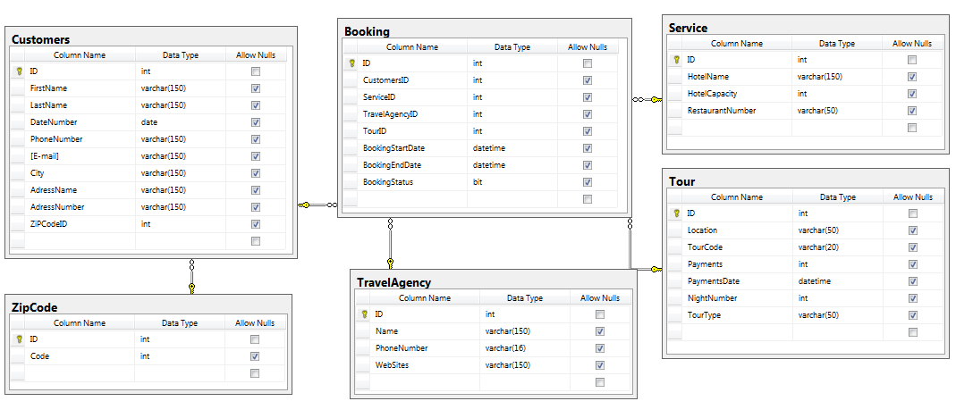

* Databáze je v druhé normální formě.
* Z ER diagramu lze vyčíst jsou li datové typy NULL.
* Databáze byla vyextrahovaná do jednoho souboru.

## Aplikace

* Aplikace umožňuje se připojit k databázi pomocí APP CONFIGU(Jméno a heslo).
* A dále umožňuje se připojit klasicky pomocí zadání serveru, jména a hesla.
* Aplikace umožňuje CRUD nad vazbou M:N
* Aplikace je dvouvrstvá.
* Dále je aplikace naprogramována pomocí jazyku C#.
* Aplikace je chráněná transakcí aby nedošlo k chybám během provádění operace při pádu serveru nebo spojení.

### Popis spouštění aplikace:

Po zapnutí aplikace se zobrazí okno, kde je možné se přihlásit buď pomocí LOGINU APP CONFIGU (Jméno a heslo) nebo pomocí LOGINU (Jméno, heslo, server adresa). Po přihlášení se zobrazí okno s výběrem akce (ukázat data, editovat, přidávat a mazat).

### Požadavky pro práci s aplikací:

* Znát jméno, heslo. (U Loginu s full parametry je potřeba znát i server adresu)
* Nastavený APPCONFIG databáze
* Funkční server s nahranou databází.

### Závěrečné resumé:

Projekt jsem vypracoval dle zadání. V aplikaci jsem splnil to, co jsem čekal i nečekal. Aplikace umí CRUD s daty a vazbou M:N. Aplikace je chráněná proti pádům. Dále je aplikace chráněna transakcí aby nedošlo ke špatnému vyplnění dat při poruše spojení. Aplikace je napsána Anglicky.

### Screeny z aplikace:

